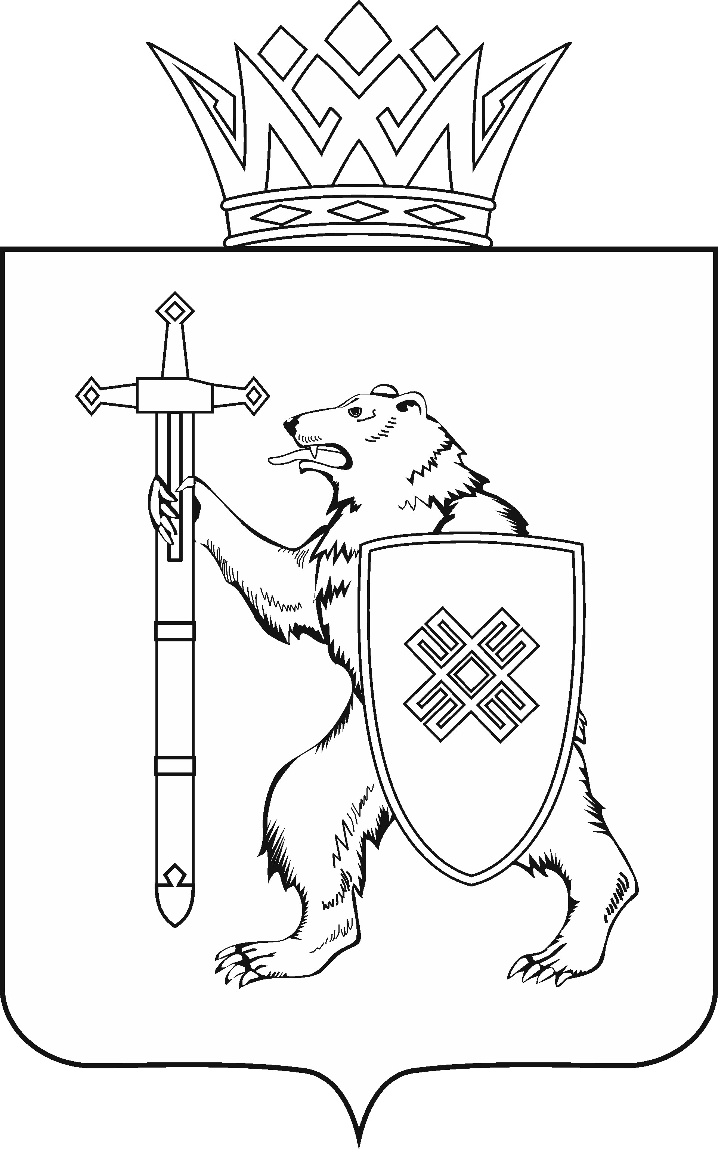
МАРИЙ ЭЛ РЕСПУБЛИКЫН КУГЫЖАНЫШ ПОГЫНЖО  АГРОПРОМЫШЛЕННЫЙ КОМПЛЕКСЫМ ВИЯҥДЫМЕ, ЭКОЛОГИЙ ДА ПӰРТӰС ДЕНЕ ПАЙДАЛАНЫМЕ ШОТЫШТО КОМИТЕТ  Ленин проспект, 29-ше,  Йошкар-Ола, 424001 |  | ГОСУДАРСТВЕННОЕ СОБРАНИЕ РЕСПУБЛИКИ МАРИЙ ЭЛ  КОМИТЕТ  ПО РАЗВИТИЮ  АГРОПРОМЫШЛЕННОГО  КОМПЛЕКСА, ЭКОЛОГИИ И ПРИРОДОПОЛЬЗОВАНИЮ  Ленинский проспект, 29,  г. Йошкар-Ола, 424001
Тел. (8362) 64-14-16, 64-13-95, факс (8362) 64-14-11, E-mail: info@gsmari.ru

ПРОТОКОЛ № 27

ЗАСЕДАНИЯ КОМИТЕТА

18 февраля 2021 года  11.00 | Зал заседаний  Государственного Собрания Республики Марий Эл

1. Об обращении депутата Государственного Собрания Республики Марий Эл Кожанова В.Т.
Комитет решил:
1. Обращение депутата Кожанова В.Т. о возможности изменения порядка рассмотрения законопроектов, подлежащих рассмотрению Государственным Собранием Республики Марий Эл, не поддержать.
2. Направить настоящее решение депутату Государственного Собрания республики Марий Эл Кожанову В.Т.

Проекты федеральных законов:

2. О проекте федерального закона № 1084253-7 «О внесении изменений в статью 40 Лесного кодекса Российской Федерации» (в целях регулирования использования лесов для создания центров по содержанию и реабилитации диких животных) – внесен депутатами Государственной Думы С.М.Мироновым, О.В.Шеиным.

Обращения законодательных (представительных) органов государственной власти субъекта Российской Федерации:

3. Об Обращении Законодательного Собрания Ростовской области «К Первому заместителю Председателя Правительства Российской Федерации А.Р.Белоусову о необходимости совершенствования условий получения специальных разрешений на движение по автомобильным дорогам крупногабаритной сельскохозяйственной техники»
4. Об обращении Архангельского областного Собрания депутатов к Министру природных ресурсов и экологии Российской Федерации Козлову А.А. о необходимости совершенствования правового регулирования в сфере лесного законодательства.

Законодательные инициативы:

5. О законодательной инициативе Архангельского областного Собрания депутатов по внесению проекта федерального закона «О внесении изменения в статью 1 Водного кодекса Российской Федерации».

По вопросам 2 – 5 о проектах федеральных законов, законодательных инициативах и обращениях законодательных (представительных) органов государственной власти субъектов Российской Федерации, поступивших на рассмотрение Комитета, Комитет решил:
Информацию о проектах федеральных законов, законодательных инициативах и обращениях законодательных (представительных) органов государственной власти субъектов Российской Федерации, поступивших на рассмотрение Комитета, принять к сведению.
Обращение Законодательного Собрания Ростовской области «К Первому заместителю Председателя Правительства Российской Федерации А.Р.Белоусову о необходимости совершенствования условий получения специальных разрешений на движение по автомобильным дорогам крупногабаритной сельскохозяйственной техники», поддержать.

